NESTLÉ Mlíčko s kaší Sušenkové

NÁZEV | ZKRÁCENÝ |  | NESTLÉ Mlíčko s kaší Sušenkové, 2x200 ml
 | ÚPLNÝ |  | NESTLÉ Mlíčko s kaší Sušenkové, 2x200 ml
ZÁKLADNÍ OBRÁZKY
ZÁKLADNÍ  VIDEO | N/A
SEO | Mlíčko s kaší, dětský příkrm
POPIS  A BENEFITY | NESTLÉ Mlíčko s kaší Sušenkové je hotový příkrm pro kojence od ukončeného 6. měsíce, který uspokojí i ta nejnáročnější bříška našich nejmenších. Je připraveno z kvalitního mléka a zahuštěné oblíbenou dětskou kaší. Mlíčko s kaší je takto připravené k okamžitému krmení, stačí odstřihnout roh a nalít do lahvičky, případně ohřát a můžete podávat.  - 13 vitamínů  - Vitamín C a zinek pro imunitní systém  - Vápník pro vývoj kostí  - Chutná skvěle studené i teplé  - Praktická volba pro každodenní použití vhodná nejen na cesty  Jedno balení Nestlé Mlíčka s kaší obsahuje dvě porce (2x200ml), takže vystačí plně na 2 denní jídla malého mlsouna.  Díky speciální technologii zpracování škrobů má přirozeně sladkou chuť.
Mohlo by vás zajímat:
- Jsme první výrobci kojenecké výživy na světě! S výrobou kojenecké výživy máme více než 150 let zkušeností.Roku 1867 Henri Nestlé,představil světu 1. náhradní výživu – Farina Lactée.
- Nestlé dnes vyrábí nejen kojeneckou výživu, ale i širokou paletu příkrmů pro malé i větší děti. Vybírat můžete z pestré nabídky mléčných i nemléčných kaší, příkrmů a desertů v praktickém balení nebo sušenek pro první zoubky.

NÁVOD K PŘÍPRAVĚ
UPOZORNĚNÍ
Uchovejte v suchu při pokojové teplotě. Neuchovávejte nedojedené porce.

Mlíčko s kaší by mělo tvořit pouze část smíšené stravy a nesmí se používat jako náhrada mateřského mléka během prvních šesti měsíců života.

SLOŽENÍ | Pitná voda, odtučněné mléko 46 %, pitná voda, pšeničná mouka 6 % (částečně enzymaticky hydrolyzovaná), sušenková drť 2,7 % (pšeničná mouka částečně enzymaticky hydrolyzovaná, sušené plnotučné mléko, sušené odtučněné mléko, rostlinné oleje: řepkový nízkoerukový, slunečnicový s vysokým obsahem kyseliny olejové, slunečnicový), kukuřičný škrob, rostlinné oleje (slunečnicový s vysokým obsahem kyseliny olejové, kokosový, řepkový nízkoerukový, slunečnicový), tekutý karamel (cukr, pitná voda), smetana, cukr, minerální látky (uhličitan vápenatý, fumaran železnatý, síran zinečnatý, jodid draselný), vitamíny (C, E, niacín, kyselina pantothenová, B1 (thiamin), A, B6, B2 (riboflavin), folát, K, biotín, D, B12), aróma.
ALERGENY | Obsahuje lepek, mléko.
NUTRIČNÍ HODNOTY | Výživové údaje Na 100 ml Na 200 ml  Energie / Energia kJ/kcal 380 / 91 760 / 181  Tuky: g 2,8 5,5  z toho nasycené / nasýtené mastné kyseliny g 0,7 1,5  Sacharidy: g 13 27  z toho cukry g 7,5 15  Vláknina g < 0,5 < 1,1  Bílkoviny / Bielkoviny g 2,9 5,7  Sůl / Soľ g 0,07 0,13  Minerální / Minerálne látky a Vitamíny  Vápník / Vápnik mg 122 240 / 60 %*  Železo mg 2,1 4,2 / 70 %*  Zinek mg 0,85 1,7 / 43 %*  Jód µg 17,8 35,6 / 51 %*  Vitamín A µg 89,0 178 / 45 %*  Vitamín D µg 1,6 3,2 / 32 %*  Vitamín E mg 1,2 2,3  Vitamín K µg 5,2 10,4  Vitamín B1 mg 0,15 0,30 / 60 %*  Vitamín B2 mg 0,16 0,32 / 40 %*  Niacin mg 0,64 1,3  Vitamín B6 mg 0,09 0,17 / 24 %*  Kys. listová µg 15,1 30,1 / 30 %*  Kys. pantothenová / pantoténová mg 0,73 1,5  Vitamín B12 µg 0,06 0,13 / 19 %*  Biotin / Biotín µg 2,7 5,3  Vitamín C mg 13,8 27,6 / 110 %*
 | *Referenční hodnoty
DALŠÍ VARIANTY | 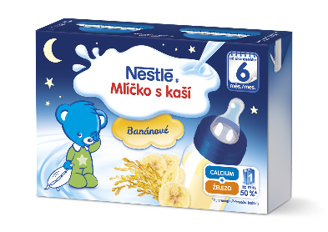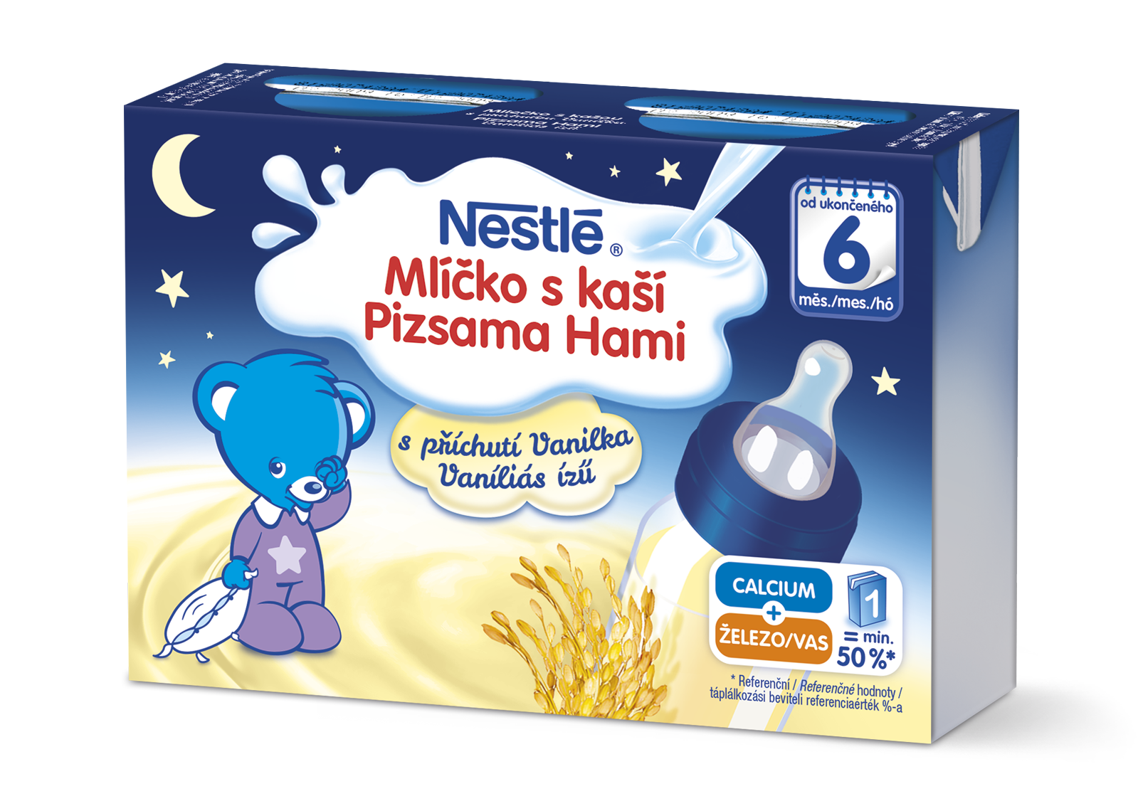  Mlíčko s kaší Banánové Mlíčko s kaší Vanilkové
DISTRIBUTOR | Nestlé Česko s.r.o. Mezi Vodami 2035/31 143 20 Praha 4  Česká republika  Tel.: 800 135 135  Chcete se dozvědět více? Navštivte naše stránky: www.nestlebaby.cz/cs/ |  |  | VÝROBCE |  |  | Nestlé Deutschland AG  Füssener Strasse 1  876 40 Biessenhofen, Neměcko
UŽITEČNÉ ODKAZY | Instagram  Facebook  Web | https://www.instagram.com/nestlebabyczsk/  https://www.facebook.com/NestleBabyClub/  https://www.nestlebaby.cz/cs/

